Despedida a Gloria Osorio Rain
Desde La Faja Maisa a La Bandera.

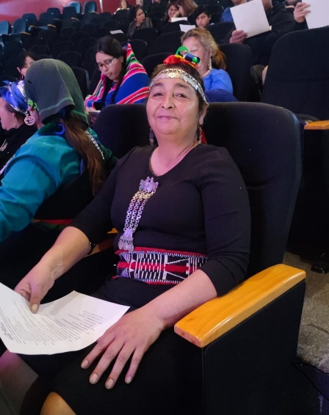
¡PEW KALLAL LAMGEN! 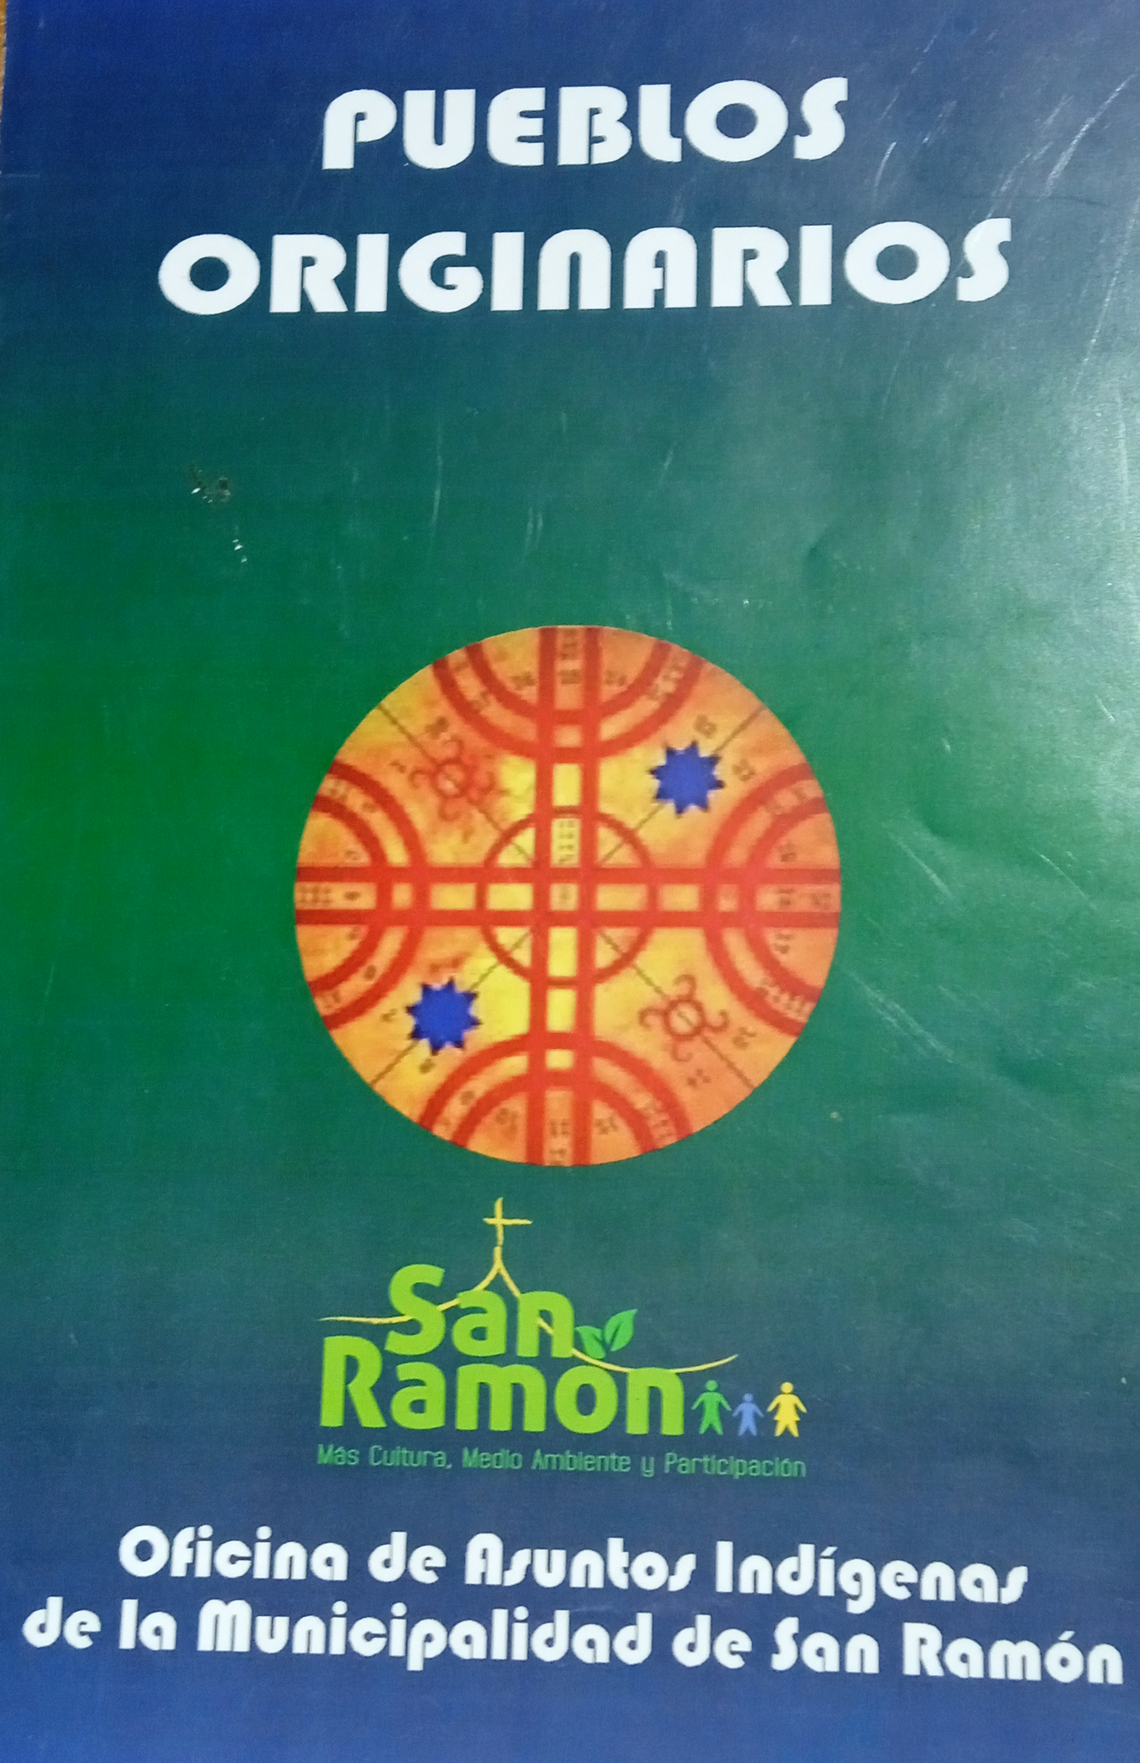

Tú, una pequeña ingresando por primera vez a la escuela acompañada por tu hermana mayor; yo, un profesor lleno de ideales; tu madre, una mujer mapuche, trabajadora con conciencia, apoyando el proceso formativo de sus hijas. Esta historia se remonta al año 1980 en la escuela Galvarino 171, comuna de la Cisterna. Eran tiempos difíciles aquellos, donde escaseaba el pan y la justicia; sin embargo, la unidad y lucha mancomunada de Padres y Apoderados; Maestros y Maestras, hizo posible que nuestros niños y niñas tuvieran cada día un amanecer seguro, un horizonte de paz.
Fue en aquellos años Gloria, que se cruzaron nuestras vidas; y este encuentro bendecido por la Gracia, floreció en amistad y respeto mutuo. AMISTAD Y RESPETO que ha llegado sólido y limpio hasta nuestros días.
Pasaron los años, creciste, floreciste como mujer, madre y compañera; y la vida nos unió nuevamente en la lucha cotidiana, el trabajo social y la esperanza. Fue en la escuela Karelmapu a fines de los ‘90 en la población La Bandera, donde nos volvimos a encontrar: tú, como apoderada, sacando adelante tus hijos; yo, como Profesor y Educador Intercultural. Juntos descubrimos nuestras raíces como pueblo, como etnia.
En torno a esta pequeña experiencia comunitaria se levantaron los Llancaqueo, los Raín, los Mariqueo; los Vita, los Cheuquepan, los Cayuqueo; Los Quincha, los karipillan, los Painequir; los Coliman, los Inaipil; los Aillapan, los Antinao; los Ancapi, Los Quilodrán, los Colihuinca; los Huenchuñir, los Levican los Huechaleo. Luego el pulli despertó el piuke de los Champurria y se sumaron los mestizos: los González, los Soto, los Acevedo y los Cabrera; los Lagos, los Araya, los Madrid; los Barrera; Los Matus, los Salazar; los Sandoval y los Fuentes. Tantos y tantos otros buscando su identidad. Entonces creamos Amuyeiñ “Caminando Juntos”. ¿Te acuerdas hermana de nuestra gloriosa Agrupación cultural Amuyeiñ? cual grano de mostaza, pequeña iniciativa, surgida en una escuela básica de San Ramón, fue creciendo y se fueron sumando otras comunidades educativas como el Jardín Infantil Primavera, el Jardín Hormiguita y el Jardín Intercultural Akun Pichiwentru. A ellos siguieron la escuela Nanihue, Villa La Cultura, Tupahue y el CEM San Ramón, donde hoy existe un Centro Ceremonial Indígena. A todos estos logros debemos destacar el liderazgo de nuestra directora, lamgen Rosita Llancaqueo, quien asesoró al municipio de San Ramón para crear la Oficina de Asuntos Indígenas de la comuna. Con AMUYEIÑ fuimos echando raíces y abriendo senderos para hacer presencia en medio de la warria santiaguina.
¡AMUYEIÑ! dijimos; y caminamos juntos por más de 20 años con trabajo cultural en la escuela y la comuna; y el flamear de la wenufolle al son de kultxun y pifilkas despertó el interés de educadores de otras comunas y se sumaron los Educadores Interculturales de La Granja, El Bosque, San Bernardo y La Pintana; y, mancomunados iniciamos El Primer Encuentro Intercomunal de Palin de La Zona Sur, torneo que se llevó a cabo durante siete años consecutivos en el Parque La Bandera.
¿Recuerdas Gloria, los talleres de Tejido Mapuche que hicimos en la escuela Karelmapu?
¿Te acuerdas de los talleres de Alimentación Indígena en el Jardín Intercultural Akun Pichiwentru?
¿Y el paseo anual al cerro San Cristóbal, luego al río Clarillo con los pichikeche, poniéndolos en contacto con la Ñuke mapu?
Y el parque que creamos en el fondo de la escuela con nuestros estudiantes, a puro ñeke, con recursos propios, sin ningún proyecto gubernamental; Lo llenamos de yerbas medicinales y arboles nativos.
¿Te acuerdas de los campamentos que hacíamos en nuestro parque Karelmapu los fines de semana, con fogatas, canto y competencias deportivas? Esa historia no se olvida nunca. Nuestros niños y niñas, ahora adultos, la tienen grabada en su corazón. ¡Lamgen, nuestra historia es Historia Viva!
Fuimos Luz y Camino para los estudiantes y pobladores. Ahora, ante tu partida, lloramos el dolor; sí, pero con la certeza que desde el wenumapu nos envías tu newen. Contigo seguiremos recuperando tierra y territorio.

Gloria, nuestro último encuentro fue en la celebración del Wiñol Txipantu en la casa del peñi, profesor Patricio Fuentes, quien junto a las pu lamgen Doris, Paulina, Giovanna y la papai Carmen Ancapi nos convocaron. En esa ocasión, como en muchas otras tú no ibas a sentarte para ser servida, siempre te vimos en la cocina, yendo de un lado para otro atendiendo la comunidad. Mi piuke trae a la memoria tu imagen amasando la harina para hacer el pan amasado y las sopaipillas “kofki ka yiwin kofki” para atender a la gente, sin importar la artrosis de tus manos. Siempre alegre, siempre sonriendo.
El tiempo terrenal de tu existencia se ha marchado lamgen, llevándose canciones, esperanzas, utopías...
¿Cuántos logros alcanzamos?
¿Cuántos brindis con copa alzada hicimos?
Y quizás... cuántos sueños por lograr tenías.

Desolados ante el ataúd sentimos haber regresado al No tiempo, a la No Creación. El dolor impedía escuchar la voz divina que repite sin cesar “Hágase la luz”.
Pareció que la esperanza se nos escapaba entre los dedos; pareció que el mañana se esfumaba en un abismo.

Ante el vacío hice silencio; luego pregunté
¿será posible que estés muerta?
...Nunca tu partida la vi como sorpresa, pero la muerte nos sorprende siempre. …Siempre.
Si de algo sirve la memoria, hermana, es para traer nuestro pasado al presente y mirar agradecido el camino recorrido. No ha sido en vano nuestra existencia. Así recuerdo la noche de tu despedida:
¡Adiós a la amiga, la hermana, la compañera!
Aquí estamos los que te quisimos: tu familia, tus amigos, amugas, compañeros.
Te recuerdo como siempre, hombro con hombro a paso firme desafiando la cumbre. ¡AMUYEIÑ, HERMANA! Hicimos camino al andar. Emocionados todos, recordando el compromiso que tenías.
¿Cuántas tareas?
¡Para ti, Lamgen, sólo Paz, Gozo y Alegría!
Has partido al infinito, pero con nosotros te quedas.

Tus cercanos han cubierto el ataúd con flores y coronas, ¡Te lo mereces!
Pero merecen mucho los que luchan.
Que cubran tu cuerpo con la bandera heredada de tu madre y de tu abuela;
bandera que nunca traicionaste: los derechos de tu pueblo.
¡Marichiweu pu peñi! ¡Marichiweu pu lamgen!
Que hable el que tiene algo que decir, llenemos la historia patria con testimonios de vida de Los Nadie.
Crucemos la noche oscura iluminados con poesía y canto del pueblo;
cantemos nuestras penas y alegrías hasta el despuntar de la mañana.
Renovemos hoy, nuevamente, el compromiso con la Justicia y la Esperanza.
¡Gloria Osorio Rain, Presente! Gloria Osorio Rain, descansa en Paz (26 – 04 – 2026).

